‏א' תמוז תשס"ט
‏23 יוני 2009
סימוכין: 5089A

אל:
ועדת המכרזים

א.ג.נ.,

הנדון: הסבת התשתית הטכנולוגית של המוצר Sapiens eMerge וכל המערכות המבוססות עליו
מסביבת ה- IBM/VM לסביבת ה- OPEN

- מהות ההסבה
מהות הפרוייקט הנה הסבת התשתית הטכנולוגית של המוצר ™Sapiens eMerge וכן הסבת המערכות המבוססות על טכנולוגיית ™Sapiens eMerge מפלטפורמת IBM-MF מערכת הפעלה VM לפלטפורמת WINDOWS.
הפתרון נעשה בשני רבדים:
הפתרון התשתיתי
הסבת המוצר ™Sapiens eMerge אשר עובד היום מעל פלטפורמת VM למוצר העובד מעל פלטפורמת WINDOWS.
ההסבה נעשית בעזרת כלים ייעודיים.

הפתרון האפליקטיבי
כל המערכות הפעילות כיום בפלטפורמת VM בגרסא ™Sapiens eMerge 44.14 יוסבו לטכנולוגיה החדשה של ™Sapiens eMerge בגרסא 45.00 בעזרת כלים ייעודיים.

הסבת בסיסי הנתונים
ההסבה כוללת גם את הסבת כל בסיסי הנתונים מ- DB2 שעל מחשב ה- IBM-MF מערכת הפעלה VM לבסיסי נתונים המבוססים על SQL בסביבית ה- OPEN כולל כל הקבצים ההיסטוריים.

- היקף המערכות

- חוות דעת מקצועית – ספק יחיד
חברת סאפיינס טכנולוגיות הנה בעלת המוצר ™Sapiens eMerge וחברת סאפייינס ישראל הנה החברה היחידה בארץ המורשית למכור את מוצרי החברה.
בכדי לבצע את ההסבה מפלטטפורמת VM לפטפורמת ה- WINDOWS יש צורך להשתמש במוצרי ההסבה של החברה שאינם נמכרים בשוק הרחב
המוצר ™Sapiens eMerge מעל פלטפורמת WINDOWS הנו חדש בשוק (כשנה וחצי) ואינו מוכר לספקים בשוק הישראלי מלבד חברת סאפיינס אשר יישמה אותו כבר מספר פעמים, לאף חברה ארת בארץ אין ידע מספק לבצע הסבה מפלטפורמה לפלטפורמה במוצר ™Sapiens eMerge.
תהליכי ההסבה מבוססים על מתודולוגיה אשר יושמה עד כה בהצלחה בפרוייקטי הסבה, בשימוש בכלים ממוכנים השייכים לחברה.
עובדות אלו מבטיחות עמידה בלוחות הזמנים, באיכות ובתקציב המוקצה לפרוייקט, וכל זאת תוך הפרעה מזערית לעבודה השוטפת.
תהליך ההסבה הנעשה תוך שימוש בכלי ההסבה של חברת סאפיינס כולל:
הסבת מנוע Knowledge Base
זהו מנוע שנועד לטפל בלוגיקה העסקית של המערכת המושפעת בין היתר מהמודל. מנוע זה נבנה בהתאמה לכללים של object Oriented architecture הכולל עיקרון מרכזי של ה role-responsibility בו כל אובייקט מנהל את ה life-cycle של הארועים עליו ולכן בעצם תפיסה זו מתאימה הרבה יותר לתמיכה ב SOA.
הסבת מנוע Business Rule-Set
מנוע זה אחראי על שכבת הגדרת החוקים העסקיים. חוקים אלו נכתבים למוצר ומשמשים יחד עם המודל וה-knowledge base engine ליצירת החוקה העסקית של המערכת.
הסבת מנוע תצוגה
מנוע זה אחראי על אופן הצגת הנתונים למשתמש. המנוע מייצר מסכים לסביבת web בשמוש ב AJAX והתוצר הוא-Rich Internet Application (RIA).
במסגרת הפרוייקט כל המודלים יוסבו מעבודה מעל VM לעבודה מעל WINDOWS ע"י כלים אשר שייכים לחברת סאפיינס.
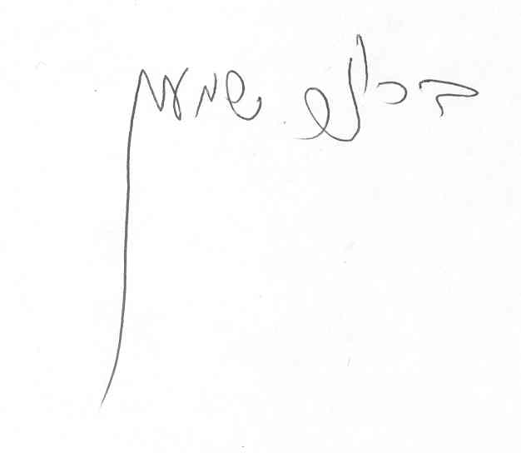
בברכה,

שמעון ברונר
מנהל אגף בכיר מערכות מידע

